Міністерство освіти і науки України
Національний технічний університет України «Київський політехнічний інститут імені Ігоря Сікорського"
Факультет інформатики та обчислювальної техніки Кафедра інформатики та програмної інженерії

Звіт

з лабораторної роботи № 9 з дисципліни
«Алгоритми та структури даних-1.
Основи алгоритмізації»

«Дослідження алгоритмів обходу масивів»
Варіант 4

Виконав студент ІП-14 Берковський Максим
(шифр, прізвище, ім'я, по батькові)

Перевірив Мартинова О. П.
( прізвище, ім'я, по батькові)

Київ 202 1

головної

Лабораторна робота №9

Тема роботи: Дослідження алгоритмів обходу масивів
Мета роботи: дослідити алгоритми обходу масивів, набути практичних
навичок використання цих алгоритмів під час складання програмних
специфікацій.
Хід роботи:
1) Ознайомитись з методичними вказівками до лабораторної роботи та
"ГОСТ 19.701-90" побудови схем алгоритмів;
2) у відповідності до варіанта завдання розробити схему алгоритму
роботи об'єкта, що описано у завданні;
3) виконати схему алгоритму на аркуші А4 згідно "ГОСТ 19.701-90";
4) описати схему алгоритму, посилаючись на номери блоків;
5) зробити висновки;
6) підготувати звіт про виконання лабораторної роботи, що включає
наступні пункти: номер, тема, мета та хід лабораторної роботи, завдання,
схема алгоритму роботи процесу, опис схеми алгоритму, висновки

Завдання:
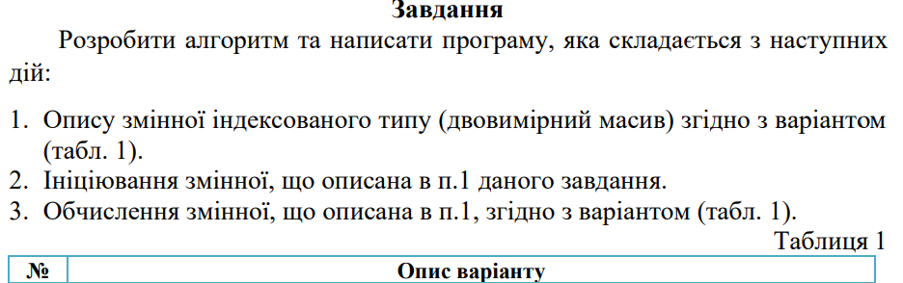

Постановка задачі:
Для того щоб визначити присутність заданого числа х в кожному стовпці використаємо вкладений цикл for в інший цикл for. Таким чином ми зможемо обійти весь двомірний масив arrA порівнюючи його елементи з числом х. У випадку рівності виведемо його місцезнаходження в масиві та, за допомогою функції swap(), поміняємо місцями поточний елемент для перевірки з елементом діагоналі, який знаходиться на тому ж рядку.
Побудова математичної моделі:
Змінна | Тип | Ім’я | Призначення
Кількість рядків та стовпців | Дійсний | SIZE | Початкове значення
Задане число | Дійсний | x | Початкове значення
Массив | Дійсний | arrA | Проміжне значення
Обмін двох змінних своїми значеннями | Функція | swap() | Проміжне значення

Розв’язання:
Крок 1. Деталізуємо ініціалізацію початкових даних.
Крок 2. Деталізуємо заповнення масива arrA.
Крок 3. Деталізуємо перевірка х та обмін з елементом побічної діагоналі.

Псевдокод алгоритму:

Крок 1
Початок
Введення х
SIZE, arrA
Заповненя масива arrA
Перевірка х та обмін з елементом побічної діагоналі
Кінець

Крок 2
Початок
Введення х
SIZE, arrA
для (i = 0; i < SIZE; i++)
повторити
для (j = 0; j < SIZE; j++)
повторити
arrA[i][j] = rand() % 89 + 10
все повторити
все повторити
Перевірка х та обмін з елементом побічної діагоналі
Кінець

Крок 3
Початок
Введення х
SIZE, arrA
для (i = 0; i < SIZE; i++)
повторити
для (j = 0; j < SIZE; j++)
повторити
arrA[i][j] = rand() % 89 + 10
все повторити
все повторити
для (i = 0; i < SIZE; i++)
повторити
для (j = 0; j < SIZE; j++)
повторити
якщо arrA[i][j] == x
то
swap(arrA[i][i], x)
arrA[i][j] = x
все якщо
Виведення (i+1;j+1)
все повторити
все повторити
Кінець

Блок схема алгоритму:
Крок 1
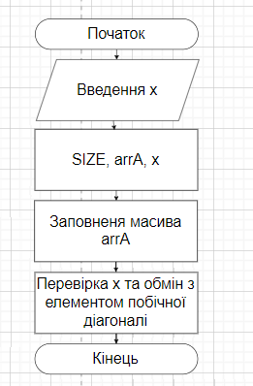
Крок 2

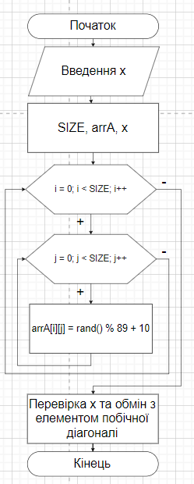
Крок 3
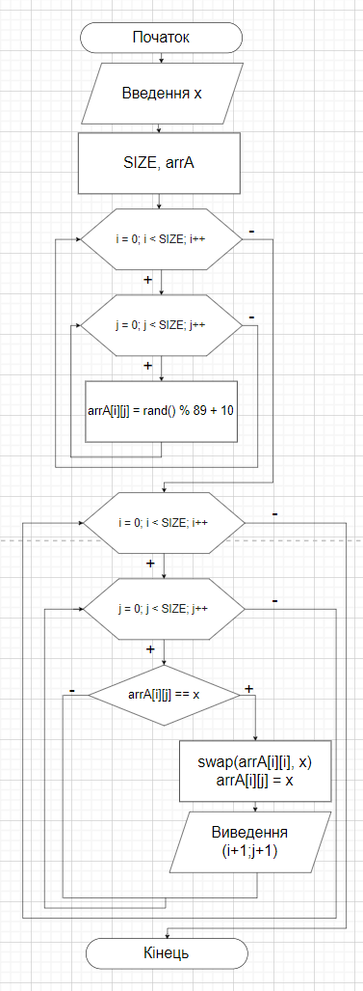
Код на С++:
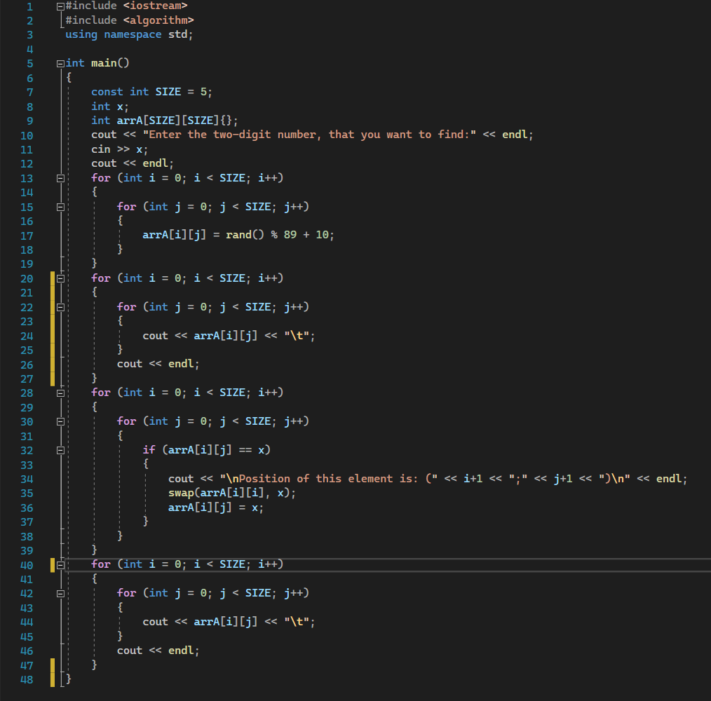
Результат:
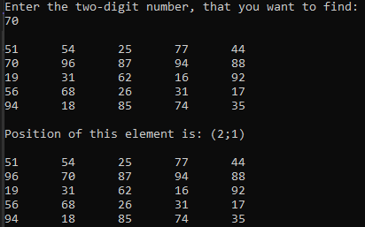

Висновок:
- ознайомився з алгоритмами обходу масивів;
- показав у вигляді псевдокоду і блок-схеми програмні специфікації;
- у ході роботи використав вкладений цикл for в інший цикл for;
- перевірив роботу алгоритму, випробувавши його, та отримав задовільний результат.

